Project Management Office (PMO) del Gobierno de la Provincia de Santa Fe.
Una Nueva Forma de Gerenciamiento

Resumen
En general, cada gobierno en sus diferentes niveles, define sus estrategias conducentes a lograr metas de desarrollo deseables a través de los llamados Planes de Desarrollo.

Sin embargo, los objetivos y alcances de dichos planes, suelen ser amplios, generales, en ocasiones, abstractos. Se requiere entonces de mayor precisión, para lograr acciones de gobierno que conlleva a la utilización adecuada de los escasos recursos. Esta precisión se alcanza a través de los denominados Proyectos.

En las Administraciones Públicas, los proyectos son administrados de forma ad hoc, o sea, para cada proyecto, se designa un director con la experiencia para un determinado asunto. Pero, los índices de fallos en proyectos llevaron a cambios progresivos en la forma de gestionarlos. Así fue surgiendo la actual gestión de proyectos que se ocupa de métodos y técnicas que sean aplicables a proyectos de diferente complejidad, aunque con un enfoque fuerte de gestión y no meramente técnico.

Asimismo, como la disciplina de gestión de proyectos comenzó a ser reconocida (por el (Project Management Institute) como una habilidad específica, empezaron a surgir las Project Management Office (PMO), como una manera de proveer una unidad organizacional responsable por procesos de gestión de proyectos. Esta oficina, proporciona a los líderes de proyectos, el respaldo necesario para administrar sus proyectos dentro del plazo, coste y calidad requeridos, por medio de la utilización de métodos y procesos de planificación, ejecución, seguimiento y control. Además, la PMO es responsable de realizar el nexo entre los líderes de proyecto y la alta gerencia, por medio de un sistema de feedback que permite el perfeccionamiento continuo de la disciplina en la organización.

El Management pretende incrementar el rendimiento de las organizaciones, mejorando su economía, eficiencia, eficacia. Sin embargo, el Management siempre estuvo vinculado al mundo de la actividad privada, mientras la Administración Pública ajena a las presiones del mercado, recientemente comienza a considerar la necesidad de centrar su gestión en las ventajas que aportan estas tecnologías de gestión.

En este sentido, el gobierno de la provincia de Santa Fe, desde diciembre del 2007, ha tomado el desafío de mejorar la administración de los recursos del Estado, para lo cual, uno de sus ejes estratégicos es la utilización de tecnologías de gestión a través de la creación de una Project Management Office.

Palabras Clave
Project Management Office, PMO, gestión de proyectos, gerenciamiento, servicios Administración Pública.

INTRODUCCIÓN
Desde hace algún tiempo cada gobierno en su momento y en sus diferentes niveles, ha definido sus estrategias conducentes a lograr metas de desarrollo deseables a través de los llamados “planes de desarrollo”. El gobierno de turno ejerce el poder y determina discrecionalmente la forma de asignar los escasos recursos, hacia los diferentes sectores.

Buena parte de los recursos que los estados reciben se derivan de la recaudación impositiva, del crédito interno y externo y en algunos casos de la enajenación de propiedades del mismo Estado. El funcionamiento del aparato estatal se lleva gran parte de dichos recursos, quedando una mínima porción, en ocasiones escasa, para cubrir necesidades en sectores estratégicos de la sociedad: educación, salud, seguridad, ciencia y tecnología, justicia, medio ambiente, comunicaciones, entre otros.

Esta dinámica, está obligando a las organizaciones a encontrar nuevas maneras para reducir los costos, mejorar la calidad y administrar de mejor manera a sus escasos recursos, porque éstos no son suficientes para atender las innumerables necesidades, de ahí se deriva la obligación por parte de las autoridades y la vigilancia por parte de la misma comunidad para asignar los recursos disponibles de la mejor forma posible (aplicando criterios de equidad y eficiencia).

Sin embargo, los objetivos y alcances de los planes de desarrollo, suelen ser amplios, generales, en ocasiones, abstractos; por lo cual, se requiere de una mayor precisión, para lograr acciones de gobierno que conlleva a la utilización adecuada de los escasos recursos. Esta precisión se logra a través de los denominados Proyectos.

Los organismos estatales, en muchos casos, no tienen la capacidad y experticia suficiente en la gestión de proyectos y tienen que apelar a empresas privadas para la planificación y ejecución de la mayoría de sus proyectos. No es difícil encontrar humillantes ejemplos de proyectos inconclusos, que han dilapidado gran cantidad de recursos con costos de oportunidad incalculables que ha tenido que pagar la sociedad, debido a la incompetencia e improbidad de algunos funcionarios tanto políticos como de carrera.

Tal situación, deja ver vacíos gerenciales -deficiencias en los estudios de preinversión y en los diseños técnicos, incapacidad de gestión y liderazgo e incompetencia y actitud reactiva (no proactiva) de quien asume la responsabilidad de la gerencia del proyecto, improvisación y precipitación en la toma de decisiones, cierre financiero fragmentario, falta de planificación en los procesos de contratación, desorganización y negligencia en la ejecución, desconocimiento del entorno, externalidades no advertidas, etc., que comprometen la formulación técnica, la prospectiva financiera y el control ejercido sobre alcance, tiempo, desempeño, costos y resultados acordes a la calidad prevista.

En consecuencia, es necesario que los funcionarios públicos deban tener claridad de su misión y alcance de su responsabilidad social, para dotarse y apropiar las mejores herramientas que le garanticen la entrega oportuna de sus proyectos cumpliendo con requisitos de tiempos, costos y calidad.

El Gobierno de la Provincia de Santa Fe, no escapa de lo mencionado anteriormente, se observa que los proyectos se administran de forma ad hoc, es decir, para cada proyecto se designa un responsable que posea algún tipo de experiencia técnica previa en el tema; con escaso o nulo conocimientos en metodologías, estándares, procesos y herramientas de gestión de proyectos; pero lo más importante es que en general se carece de una cultura en gestión de proyecto. Todo esto conlleva a altos índices de fallas (aprox 80%).

Lo expresado anteriormente, indica la necesidad de un método sistemático de implantación de las metodologías, técnicas y herramientas para la gestión de proyectos, que sumado al creciente número y complejidad de los mismos, son aspectos que justifican la implementación de la Oficina de Gestión de Proyectos (Project Management Officer – PMO), como una manera de proveer una unidad organizacional responsable por los procesos de gestión de proyectos, brindando a los gerentes de proyectos el respaldo necesario para administrar sus proyectos dentro del tiempo, costo y calidad requerida. Además, la PMO es responsable por hacer el vínculo entre el gerente de proyecto y la alta administración, permitiendo el perfeccionamiento continuo de la disciplina en la organización.

El Gobierno de la provincia de Santa Fe, desde diciembre del 2007, tiene entre sus objetivos llevar adelante la gestión de proyectos con un enfoque fuertemente gerencial y no meramente técnico. Lo hará, a través de una innovadora estructura organizativa, capaz de llevar el portafolio de proyectos del ámbito público, estableciendo metodologías, estándares, procesos y herramientas, así como políticas comunes, para mejorar la administración de los escasos recursos del Estado.

DESARROLLO
1. Antecedentes
El concepto de la “Oficina de Proyectos” tuvo sus comienzos a fines de la Segunda Guerra Mundial, a través de las instituciones militares de los EEUU. Durante las décadas de los setenta y ochenta, las empresas de construcción incorporaron el nuevo concepto de una manera muy activa, pero casi siempre creando la oficina para proyectos grandes pero aislados. Algunas pocas empresas adoptaron la gerencia de proyectos para estandarizar y fijar procedimientos y procesos similares en sus proyectos.

Al comienzo de los noventa, empresas relacionadas con Tecnologías de la Información y las comunicaciones (TIC) y otras industrias, comenzaron a reestructurar progresivamente sus organizaciones de proyectos incorporando la Oficina de Gestión de Proyectos, como una entidad “táctica”, capaz de crear normas, procesos y seleccionar herramientas aplicables por igual a todos sus proyectos.

A finales de la década y durante los primeros años del siglo XXI, se empezó a introducir en el entorno de proyectos, el concepto de seleccionar los proyectos acordes a los objetivos estratégicos de la organización, creando y gestionando el portafolio de proyectos de la empresa, pensando en el concepto de negocios, concentrándose en problemas estratégicos, de comportamiento organizacional y de recursos humanos, más que en procedimientos y procesos tácticos.

Una PMO se apoya en un ambiente de entrenamiento, coaching, con una cuidadosa selección de proyectos y recursos, lo cual ayuda a crear una organización para el aprendizaje que continuamente se desarrolle y mejore la cultura de la gestión de proyectos, facilita a los empleados a desarrollar sus ideas creativas, asegura que los proyectos estén alineados con los objetivos estratégicos del negocio.

2. Gestión de Proyectos
Para entender la gestión de proyectos, hay que conocer el concepto de proyecto.
Una de las definiciones de proyecto más aceptadas y utilizadas es la precisada por el Project Management Body of Knowledge (PMBOK, 2004), desarrollado por el Project Management Institute (PMI), el cual define al proyecto como:
“un esfuerzo temporal que se lleva a cabo para crear un producto, servicio o resultado único”.

Por otro lado, el autor Robert Wysocki (2.003), define proyecto como:
“es una secuencia de actividades únicas, complejas, y conectadas que tienen una meta o propósito y que se deben terminar en un tiempo específico, dentro de presupuesto, y de acuerdo con las especificaciones”.

De las anteriores definiciones se desprenden los siguientes aspectos de un proyecto:
- Temporal significa que cada proyecto tiene un comienzo y un final definido.
- Un proyecto crea productos, servicios o resultados entregables únicos.
- La elaboración gradual es una característica de los proyectos que acompaña a los conceptos de temporal y único. Significa desarrollar en pasos e ir aumentando mediante incrementos.

En el Project Management Body of Knowledge, se identifican los fundamentos de la gestión de proyectos generalmente reconocidos como buenas prácticas en las organizaciones. En donde:
- identificar significa proporcionar una descripción general en contraposición a una descripción exhaustiva;
- generalmente reconocido apunta a que los conocimientos y las prácticas descritas son aplicables a la mayoría de los proyectos y que existe un amplio consenso sobre su valor y utilidad;
- buenas prácticas dice relación con que existe un acuerdo general en que la correcta aplicación de estas habilidades, herramientas y técnicas puede aumentar las posibilidades de éxito de una amplia gama de proyectos.

Como señala el PMBOK® Guide, la gestión de proyectos es:
“la aplicación de conocimientos, habilidades, herramientas y técnicas a las actividades de un proyecto para satisfacer los requisitos del proyecto”.

La gestión de proyecto incluye: Identificar los requerimientos, establecer un equilibrio entre demandas contrapuestas a través de objetivos claros y posibles de realizar, equilibrar demandas concurrentes de calidad, alcance, tiempo y costo, y adaptar las especificaciones, los planes y el enfoque de los stakeholder (necesidades y expectativas).

A partir de lo anterior y según PMBOK (2004), se desprende que para facilitar la gestión de proyectos, se divide el proyecto en un conjunto de fases que conforman el ciclo de vida del proyecto.

2.1 Ciclo de Vida del Proyecto
Según la Guía PMBOK (2004), el ciclo de vida del proyecto es el conjunto de fases en que se divide el proyecto a fin de facilitar su gestión.

La gestión de proyectos se materializa mediante la aplicación e integración de los siguientes cinco Grupos de Procesos de Gestión de Proyectos (Figura 1). Los cuales se componen de proyectos o fases de proyectos y cada uno tiene un conjunto de acciones que llevan el proyecto a su finalización (PMBOK, 2004):

Proceso de Iniciación: Facilitan la autorización formal para comenzar un nuevo proyecto o una fase y por lo general, se realizan fuera del ámbito de control del proyecto.

Proceso de Planificación: Desarrollan el plan de gestión del proyecto, recopilando información de varias fuentes de diverso grado de completitud y confianza.

Proceso de Ejecución: Se compone de los procesos utilizados para completar el trabajo definido en el plan de gestión del proyecto a fin de cumplir con los requisitos del proyecto. Se coordina personas y recursos, así como también, se integran y realizan las actividades del proyecto, de acuerdo con el plan de gestión del proyecto.

Proceso de Seguimiento y Control: asegurar que los objetivos del proyecto están cumpliéndose, mediante la supervisión y medición de los progresos y tomando acciones correctivas cuando es necesario.

Proceso de Cierre: Incluye los procesos utilizados para finalizar formalmente todas las actividades de un proyecto, entregar el producto, servicio o resultado o cerrar un proyecto cancelado. Verifica que los procesos definidos se completan dentro de todos los grupos de procesos para cerrar el proyecto, según corresponda, y establece formalmente que se ha finalizado un proyecto o fase del proyecto.
Estos grupos de procesos tienen dependencias claras y se llevan a cabo siguiendo la misma secuencia en cada proyecto. Son independientes de los enfoques de las áreas de aplicación o de la industria.

Al interior de cada uno de éstos cincos grupos de procesos, se gestan procesos adicionales que pertenecen a diversas áreas de conocimiento requeridas para la gestión de proyectos (Tabla 1). Estos procesos representan la utilización de las mejores prácticas en materia de aplicación de métodos y técnicas para disminuir los riesgos y asegurar el éxito del proyecto.

Cada área del conocimiento está constantemente evolucionando respecto de sus técnicas, métodos y aplicación, esto hace que la gestión de proyectos este en un proceso de mejora continua.

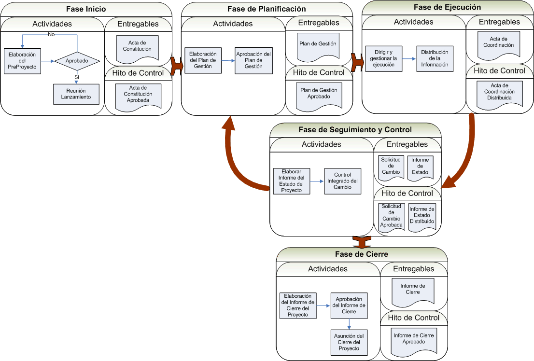
Figura 1 – Ciclo de Vida del Proyecto (Fuente. PMBOK, 2004)

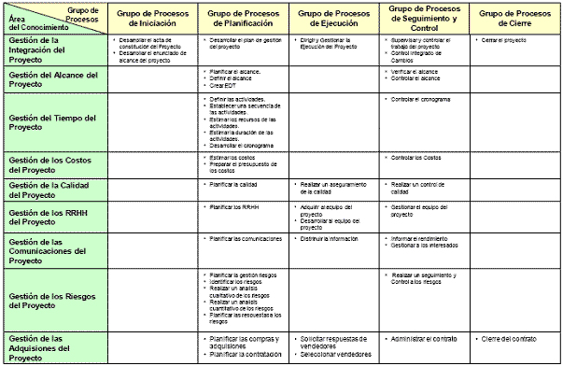
Tabla 1 – Grupos de Procesos y Áreas de Conocimiento (Fuente. PMBOK, 2004)

3. Gestión de Proyectos y la PMO

3.1 Modelos de PMO
Hay una diversidad de modelos de PMO, dependiendo de la etapa de evolución de la disciplina en la empresa y del tipo de estructura organizacional (funcional; matricial: débil, balanceada, fuerte), entre otros factores. Hay PMO que tienen la función única de informar el desempeño de los proyectos hasta aquellas que participan de la definición de las estrategias empresariales y son responsables por el cuerpo de profesionales del área.

La PMO puede poner foco desde los procesos internos (planeamiento, gerencia de personas, ejecución, control de cambios, etc.), hasta responsabilizarse por interfases externas (satisfacción del cliente, comunicación con los stakeholders, etc.). En la Tabla 2, se pueden apreciar tipos de PMO, y los problemas que cada una de ellas puede solucionar.

Tipo PMO | Problema de la Organización | Foco para la PMO
Estación Meteorológica | Confusión causada por diferentes tipos de informes elaborados por diferentes gerentes de proyectos, con jergas variadas. | Este tipo de PMO:  - solo informa la evolución de los proyectos, no intenta influenciarlos.  - no se dice a los gerentes de proyectos y a sus clientes cómo y qué hacer.  - puede ser responsable por mantener una base de datos con documentos históricos de proyectos y lecciones aprendidas.
Torre de Control | Metodologías caras y poco utilizadas; altos ejecutivos con poca comprensión o visión equivocada sobre gerencia de proyectos; lecciones aprendidas no utilizadas en nuevos proyectos; uso y cambio constantes de cualquier método y herramientas. | Este tipo de PMO:  - se da la dirección a los gerentes de proyectos.  - cada gerente tiene responsabilidad por el vuelo (sigue las instrucciones de la torre de control, particularmente durante el despegue y el aterrizaje).  - establece la metodología de gerencia de proyectos, (gerencia de riesgo, definición de roles y responsabilidades, comunicación, lecciones aprendidas y herramientas).  - es responsable por la consultoría interna, en el sentido de garantizar que la metodología será seguida, y por la constante mejora en los procesos.
Pool de Recursos | Organizaciones cuyo negocio es hacer proyectos necesitan estar permanentemente atentas a la capacitación de su personal en gerencia de proyectos.  En general, la persona que contrata y trata con los gerentes de proyectos sabe muy poco sobre la función. Por otro lado, es fundamental para la empresa que ellos sean bien seleccionados, bien entrenados y que permanezcan en la empresa. | Este tipo de PMO:  el gerente de una PMO indica a los gerentes de proyectos cuándo entrar en el cockpit y cuándo decolar.  el gerente de la PMO es evaluado por el desempeño del pool de recursos. Un Pool de Recursos puede ofrecer un conjunto de gerentes de proyectos con habilidades necesarias para administrar los diferentes tipos de proyectos para los cuales fueron designados, así como una supervisión para garantizar que estas habilidades serán efectivamente aplicadas.  el gerente del pool debe ser el responsable por designar los gerentes a los respectivos proyectos y el pool es la única fuente disponible en la empresa.  no se pueden contratar gerentes de proyectos que no sean del pool o, por lo menos, sin consultar al gerente. El gerente del pool es la autoridad máxima en lo que respecta a sus funcionarios.
Tabla 2 – Modelos de PMO (Fuente. Adaptado de Casey & Peck, 2001)

3.2 Funciones de la PMO
De acuerdo con Rad & Raghavan (2000), cuanto más complejo es el modelo adoptado, obviamente mayor será la lista de atribuciones de la PMO.
Una PMO puede aportar muchas ventajas a toda la organización, entre las que se destacan:

- Presta servicios internos en gerencia de proyectos (entrenamiento, coaching, guía y desarrollo de profesionales, acompañamiento de proyectos críticos, etc.).
- Favorece el uso racional y efectivo de los valiosos recursos, que posibilita utilizarlos en mayor cantidad de proyectos.
- Administra el conocimiento en gestión de proyectos, por medio apropiada recolección y procesamiento de “lecciones aprendidas”.
- Garantiza del intercambio de experiencias / conocimientos entre los proyectos.
- Análisis de mejores prácticas (documentación de los éxitos y fracasos, investigación externa sobre las mejores prácticas). Uso de las mismas metodologías, procesos y herramientas, disminuyendo el tiempo de aprendizaje.
- Reduce costos en la estructura de proyectos, incrementando por tanto los beneficios de la organización.
- Permite establecer un sistema centralizado de seguimiento y control de proyectos, capaz de producir reportes para todos los niveles de la organización que ayudan a tomar decisiones de manera más rápida y efectiva.
- Posibilita establecer una gestión de comunicaciones más dinámica y efectiva.
- Facilita una gestión eficaz del portafolio de proyectos y ayuda a la consolidación de resultados de múltiples proyectos.
- Guarda de la metodología de gerencia de proyecto y principal vehículo de divulgación de la disciplina.
- Establece un puente entre la alta administración y los gerentes de proyectos, de tal forma de alinearlos con las estrategias de negocios.

3.3 Factores Restrictivos y Facilitadores
Los factores que facilitan o restringen la implementación de una PMO son básicamente los mismos que están presentes en cualquier proceso de cambio organizacional. Estos factores, envuelven esencialmente a la dimensión de personas en la organización. La implementación de una PMO es un proyecto esencialmente organizacional, independiente del espacio físico necesario o de las herramientas tecnológicas que puedan ser adoptadas.

Entre los factores restrictivos a la implementación de la PMO, están aquellos que surgen debido a la sensación de pérdida de poder por parte de las áreas funcionales y por la actuación del elemento organizacional normalizador de los procesos gerenciales.

La falta de apoyo o patrocinio, afecta el ritmo de la implementación de la PMO.

Gerentes de proyecto resisten también a la implementación, por percibir a la PMO como un cambio que introduce procesos burocráticos y que promueve una intervención en sus proyectos.

Los beneficios de corto plazo son difíciles de ser demostrados, el valor del esfuerzo de implementación de la PMO puede no ser percibido por la organización.

La baja importancia que se le da a la comunicación a lo largo del proceso, genera desinformación y, consecuentemente, expectativas infundadas y conceptos equivocados referentes a las atribuciones, responsabilidades y posibilidades de éxito de la PMO.

Factores facilitadores están directamente ligados al grado en que se encuentra la organización en términos de la utilización de los procesos de gerencia de proyectos, unidos al grado de madurez en estos procesos. Cuanto más desarrollados los conceptos de gerencia de proyectos, más profesionales directamente impactados por su implementación percibirán los beneficios de una PMO para la organización.

Están también relacionados a la forma de administrar las expectativas en relación a la PMO y a la forma de comunicar los éxitos y la evolución de implementación. Cuando los ingresos de la empresa están directamente ligados a proyectos, acciones como la implementación de una PMO, que mejora la eficiencia de los proyectos y, por tanto, los resultados del negocio, son más aceptadas en la organización, o gozan de mayor prestigio y visibilidad.

El enfoque en una implementación que considere la satisfacción de las necesidades inmediatas de los gerentes de proyectos auxilia la venta interna de un proyecto de implementación de PMO, pues puede volver visibles los primeros resultados. El papel de la educación y capacitación de los equipos de proyecto es muy importante en el inicio del proceso. La PMO debe actuar como socios de los equipos antes de exigir resultados o aplicaciones de metodologías de gestión de proyectos.

3.4 Implementación de la PMO
En lo que respecta a la implementación de la PMO, en general la metodología del modelo de madurez (OPM3), expresa que debe ser progresiva, debe comenzar a operar de forma más sencilla y focalizada, principalmente para mostrar resultados rápidamente, debe evolucionar en sus atribuciones y complejidad, iniciando con un modelo de informe de resultados, consolidación de información, recopilación de experiencias y diseminación de la cultura. La cuestión del patrocinio de la alta administración también tiene papel fundamental en la implementación de la PMO.

Dos dimensiones de esta evolución deben ser consideradas:
a) discusión de las directrices básicas de la PMO:
Deben ser considerados factores como misión, objetivos, relaciones con los objetivos estratégicos de la empresa, organización inicial, forma de comunicación y participación de personas clave, equipo inicial e interfases. Este equipo inicial tendrá como atribución conducir el proyecto de implementación de la PMO.

b) implementación de la PMO como un proyecto organizacional:
Se debe tomar en consideración la definición de enfoque, plazo y presupuesto. El planeamiento podrá contemplar: capacitación del equipo de la PMO; participación de los gerentes de proyecto en el esfuerzo de implementación; diagnóstico del grado de madurez de la empresa en gestión de proyectos; indicadores que permitan monitorear la evolución de la PMO en su implementación; definición de prioridades y definición de proyecto piloto para testar conceptos y obtención de resultados de corto plazo; etc. Después del término del proyecto piloto, la PMO debe estar operacional para todos los proyectos y las atribuciones de los miembros de su equipo deben estar dirigidas al soporte de los proyectos en funcionamiento.

Las PMO, son entidades organizacionales definidas, con equipo y procesos propios, así como con autonomía en la organización de proyectos. Evidencias de casos y de la literatura indican que es importante para el éxito de la implementación de una PMO que se estructure en una entidad autónoma, permanente o transitoria, con un nivel alto en la jerarquía para poder asumir un papel más estratégico y con sus objetivos alineados a las estrategias de la organización. Además, otro factor de éxito es el tener un patrocinio de un nivel elevado dentro de la organización.

La estructura interna de la PMO depende de las atribuciones de la misma. El equipo debe tener fuerte foco en gerencia de proyecto y estar formado por especialistas en las diversas áreas de conocimiento. Además, es importante un liderazgo único para la PMO.

Las decisiones sobre modelo, porte y atribuciones de la PMO deben llevar en consideración los factores críticos de éxito y fracaso. Una PMO, para obtener éxito, debe funcionar como un catalizador, estableciendo lazos internos y transformando las informaciones dispersas en conocimiento organizacional. La oficina debe venir para facilitar y no para complicar las acciones de los gerentes de proyectos. En este sentido, debe ser la guardiana de la metodología, pero no esclava de ella, evitando el papel de simple auditora.

4. La Administración Pública

4.1 Concepto
Ángel Ginestar (1.998, p 71) contesta a la pregunta ¿qué es la Administración Pública?, de la siguiente manera:
“...la Administración Pública, como realidad, se refiere a la racionalidad y a la intencionalidad del accionar en el sector público. Lo racional atiende al desarrollo de conocimientos e información para organizarse y ejecutar las acciones que se consideran propias del sector público. La intencionalidad muestra la forma de decidir para realizar tales acciones y la forma consecuente de verificar lo que se hace para introducir las correcciones necesarias”.

Por su parte, el Doctor Ricardo Uvalle (citado en Velasco Monroy, 1.997) expresa que el puente que comunica al gobierno facilitador con los distintos grupos ciudadanos es la gestión pública y que:
“...es un medio que articula capacidades, recursos, valores, negociaciones y resultados orientados a transformar con sentido positivo las condiciones de la vida pública. Es un medio para que el gobierno establezca vínculos funcionales con la pluralidad ciudadana. Es un medio para ordenar la acción del gobierno tomando en cuenta a los grupos de interés, las demandas en competencia, la disponibilidad de los recursos y la cobertura de la agenda institucional”.
En resumen, la Administración Pública es un instrumento a través del cual se debería lograr la satisfacción de derechos, necesidades y la promoción del crecimiento del ser humano; y en consecuencia, debe estar orientada hacia el ciudadano. Desde una concepción funcional, el objetivo primario de la Administración Pública con relación a sus acciones, no es la realización de actividades, sino más bien la satisfacción de las necesidades. De acuerdo con esta perspectiva, el curso de la acción tomada reviste relevancia; es decir, las interrelaciones que se establecen entre los ciudadanos, la Administración Pública y el aparato burocrático.

4.2 Funciones
Las funciones de la Administración Pública (Rota, 1.996) se pueden resumir en:
Brindar servicios: la Administración Pública debe brindar distintos tipos de servicios a sus ciudadanos, desde servicios de agua potable y recolección de residuos, hasta servicios administrativos como entregar partidas de nacimiento, un trámite de jubilación o realizar el documento único de identidad. Aun cuando algunos de estos servicios puedan ser privatizados, el gobierno conserva la facultad de legislar, regular y controlar. En cualquier caso, la optimización de la prestación de estos servicios requiere determinar qué servicios se necesitan, cuándo y en dónde; evaluar la forma como se prestan dichos servicios y obtener de la ciudadanía información sobre los mismos.

Resolver problemas: la Administración Pública debe resolver un conjunto de problemas, tales como: la falta de recursos, la corrupción, la inobservancia de seguridad, la contaminación, el deterioro de los servicios de educación y salud, las desigualdades sociales, etc. La resolución de estos problemas a corto plazo es una utopía; consecuentemente, es necesario establecer prioridades. Esto supone, establecer la importancia de los diversos problemas en función de su impacto en la ciudadanía; y, en la medida de lo posible, se debe involucrar a la misma en la solución de dichos problemas.

Satisfacer necesidades: para satisfacer mejor las necesidades de los ciudadanos, el gobierno necesita determinar cuáles son, como se sienten y se expresan y como se pueden satisfacer mejor. Tal determinación supone la obtención de información adicional por otras vías (tales como asambleas, foros, buzones de sugerencias, etc.) y el mantenimiento de enlaces de comunicación entre la Administración Pública y la ciudadanía.

Favorecer el progreso y el desarrollo: Argentina al igual que el resto de los países de América Latina está clasificada como “en vías de desarrollo”. Es posible argumentar que ninguna función del gobierno es más importante que la de propiciar el progreso y el desarrollo en su esfera de acción, ya sea nacional, regional, provincial o comunitaria (urbana o rural), y que todos ellos, en mayor o menor medida, exhiben grandes carencias y desigualdades.

5. La Administración Pública de la Provincia de Santa Fe
La Administración Pública de la provincia de Santa Fe, está conformada (desde diciembre de 2007) por 12 Ministerios y una Secretaría de Estado (www.santafe.gov.ar). Los cuales en su conjunto brindan distintos tipos de servicios a sus ciudadanos, desde servicios de salud, educación, seguridad, hasta servicios administrativos como entregar partidas de nacimiento, un trámite de jubilación o realizar el documento único de identidad.

El ministerio de Gobierno y Reforma del Estado, entiende en la coordinación y superintendencia administrativa entre los diferentes ministerios y secretarías; en la organización y dirección del Registro de Leyes; en la formulación y desarrollo de políticas informáticas y en la definición y gestión de los estándares tecnológicos, procesos y procedimientos aplicables a la mejora de la gestión y al incorporación de las Tecnologías de la Información y de las Comunicaciones (TICs); entre otras. Es decir, tiene competencia “transversal”.
La incorporación de las tecnologías en el diseño y el control de procesos de gestión, busca lograr varios propósitos: un alza sustancial de la eficiencia; una mejora en la calidad de los servicios; una disminución de los costos; etc. Esto hace viable el cambio y la modernización de las estructuras de la administración para satisfacer, más eficientemente, las demandas básicas de los ciudadanos. Siendo el órgano rector en tecnologías la Secretaría de Tecnologías para la Gestión (STG).

5.1 La Secretaría de Tecnologías para la Gestión
Esta Secretaría de Tecnologías es el órgano responsable de la implementación del proceso de modernización de la Gestión Pública destinado a fortalecer las capacidades institucionales de los organismos del sector público e impulsar el diseño y desarrollo de los mejores sistemas de arquitectura orgánico-funcional. Entiende en el apoyo transversal a los organismos de la Administración Pública de la Provincia de Santa Fe, a los que se dota de tecnologías de gestión y herramientas metodológicas y técnicas que tiene por propósito propiciar, promover y realizar cambios en las estructuras, sistemas y procesos de gestión para que acompañen, con una direccionalidad estratégica, a las actividades de conducción, ejecución y control de la Administración Pública.

La Secretaría de Tecnologías para la Gestión está conformada por los siguientes organismos:
La Dirección Provincial de Aplicaciones, entiende en el correcto desarrollo e implementación de las aplicaciones informáticas requeridas por las distintas áreas de la Administración Pública Provincial; en proponer e implementar los estándares necesarios en materia de adquisición, análisis, diseño, programación, desarrollo, implementación, explotación y mantenimiento de aplicaciones.

La Dirección Provincial de Comunicaciones, entiende en asegurar la constitución de un sistema orgánico de comunicaciones en todo el ámbito provincial, incluyendo servicios radioeléctricos, gestión de servicios telefónicos, sistemas informáticos, telefonía celular, etc.
Es responsable por el correcto funcionamiento de la red de transmisión de datos de la Administración Provincial y el resguardo de la información que circula por ella, debiendo garantizar además, el adecuado acceso a la red para todos los usuarios autorizados. Asimismo, propone los estándares correspondientes para la adquisición, diseño, instalación, operación y mantenimiento de los distintos tipos de infraestructura de red requerida para la Administración Pública Provincial.

La Dirección Provincial de Infraestructura, es responsable por el correcto funcionamiento de la infraestructura informática instalada en la Administración Provincial y el resguardo de la información contenida en ella.
Debe garantizar además, el adecuado acceso a los datos disponibles, de manera oportuna y eficiente para todos los usuarios autorizados. Además entiende en proponer los estándares correspondientes para la adquisición, diseño, instalación, operación y mantenimiento de los distintos tipos de equipamiento y otra infraestructura requerida para la Administración Pública Provincial.

La Dirección Provincial de Gobierno Digital, entiende en formular, coordinar y ejecutar la política de Gobierno Electrónico del Estado Provincial; en promover la investigación de las mejores prácticas de Gobierno Electrónico y el desarrollo e implementación de nuevas tecnologías como herramientas de transformación para la gestión pública; en el diseño, construcción e implementación de la arquitectura orientada a servicios de Gobierno Electrónico; en el diseño, construcción y administración del Sitio Oficial del Estado Provincial y en otras alternativas tecnológicas de acceso a los servicios digitales por parte de la comunidad; en definir normas, pautas y estándares necesarios para regular la organización y el funcionamiento del Gobierno Electrónico, entre otras.

La Dirección Provincial del Instituto Provincial de Estadística y Censos (IPEC), entiende en la dirección de todas las actividades estadísticas y censales oficiales que se realicen en el territorio de la Provincia como parte integrante del Sistema Estadístico Nacional, de acuerdo a las normas generales que establezca el Instituto Nacional de Estadística y Censos, respetando las características especiales de la Provincia; en organizar y conducir el Sistema Estadístico Provincial conforme a los principios de centralización normativa y descentralización ejecutiva y en administrar un sistema de información basado en las necesidades formuladas por el Superior Gobierno de la Provincia.

La Subsecretaría de Programas y Proyectos, que entiende en el delineamiento, coordinación, evaluación, fijación de prioridades y control de cumplimiento de todo el trabajo de programas y proyectos de la Administración Pública Provincial. Le corresponde asegurar los recursos y competencias necesarias para manejar múltiples proyectos y programas, contribuyendo a completar todos los proyectos lo mejor posible, en función de la prioridad dada por el Poder Ejecutivo. Entiende en el análisis, evaluación y propuesta del rediseño de los procesos administrativos, productivos y de prestación de servicios de la Administración Provincial, impulsando su desarrollo e implementación; en el proceso de aprobación de los manuales de procedimientos de la Administración Provincial; en el diseño de políticas para su perfeccionamiento, en la propuesta de normas reglamentarias y en el control de su aplicación.

De esta subsecretaría dependen:
La Dirección Provincial de Optimización de Procesos y Calidad, entiende en la sistematización de los procesos administrativos, proponiendo e implementando las reformas consideradas necesarias en los mismos de acuerdo a criterios de simplicidad, transparencia y satisfacción de las expectativas ciudadanas, en coordinación con la Secretaría de Gobierno.

La Dirección Provincial de Gestión de Proyectos, entiende en sistematizar el conocimiento y las metodologías utilizadas para la gestión de proyectos, contribuyendo al perfeccionamiento de los profesionales del área; en la gerencia del diseño, ejecución, análisis y evaluación de los proyectos y programa en el ámbito de la Administración Pública Provincial, proponiendo las prioridades para su ejecución y actuando como representante frente a los interesados, a los fines de definir el alcance de cada proyecto o programa.

Todas estas dependencias se agrupan y buscan funcionar según se muestra en la Figura 2.
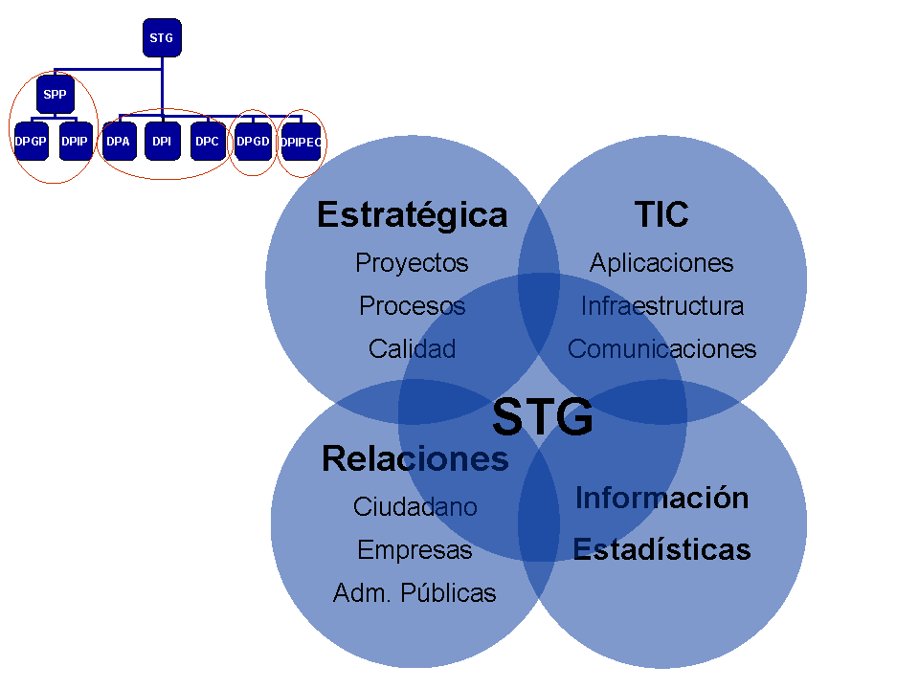
1
1
2
3
1
4
1
1
1
1
2
1
3
1
4
1
Figura 2 – Relaciones entre Áreas de la Secretaría de Tecnologías para la Gestión

6. La PMO de la Administración Pública de la Provincia de Santa Fe
Por las responsabilidades (se enumeran a continuación) que le competen a la Dirección Provincial de Gestión de Proyectos Se, puede decir que esta se constituye en la PMO de la Administración Pública de la provincia de Santa Fe.
- Sistematiza y gestiona el conocimiento y las metodologías utilizadas para la gestión de proyectos, contribuyendo al perfeccionamiento de los profesionales del área.
- Gerencia el diseño y ejecución de los proyectos y programa en el ámbito de la Administración Pública Provincial.
- Analiza y evalúa los proyectos propuestos en todo el ámbito de la Administración Pública Provincial, proponiendo las prioridades para su ejecución y actuando como representante frente a los interesados, a los fines de definir el alcance de cada proyecto o programa.
- Entiende en lo relativo a la tramitación del financiamiento, preparación de los términos de referencia para las contrataciones, registro y gestión de gastos, rendimientos y costos de los programas y proyectos.

Desde su creación (diciembre 2007), ha comenzado a definir las dimensiones básicas para su evolución:
- Se han considerado factores como misión, objetivos, relaciones con los objetivos estratégicos de la organización.
- La participación de personas clave y un equipo inicial que está conduciendo el proyecto de implementación de la Oficina.
- Definición de un proyecto para el desarrollo e implantación de la Dirección de Gestión de Proyectos.
- Definición y adaptación del estándar (PMBOK) (®) del PMI. Además, de una variedad de plantillas para la gestión de proyectos, necesarias para cada fase del ciclo de vida del proyecto.
- Investigación y estudio de la herramienta de gestión de proyectos, adecuada para la Administración Pública, a los estándares definidos por la Secretaría de Tecnologías para la Gestión y que siga el estándar de gestión de proyecto definido.
- Definición de los perfiles profesionales adecuados para el funcionamiento de la Dirección de Gestión de Proyectos. Además, de las capacitaciones propias para fortalecer dicho recurso humano.
- Definición de prioridades y definición de proyecto piloto para testar conceptos y obtención de resultados de corto plazo.

Los puntos enumerados anteriormente, son parte de las actividades necesarias para la implantación de una Oficina de Gestión de Proyectos en la Administración Pública de la provincia de Santa Fe.

Si bien aún queda mucho por hacer, es de esperar que la provincia obtenga mayores beneficios sociales de la Oficina de Gestión de Proyectos como herramienta de productividad y eficiencia. Sin embargo, para lograr esos beneficios, se requiere seguir haciendo grandes esfuerzos para formar un equipo de proyecto compuesto por excelentes innovadores, especialistas experimentados; la definición de métodos, estándares, procesos, herramientas y métricas; lograr la adhesión de funcionarios y agentes públicos; y difundir y socializar la cultura de gestión de proyectos.

En particular, se considera que será necesario tomar acciones de estímulo, fomento y apoyo en los procesos de utilización, asimilación e incorporación de la gestión de proyectos, para mejorar la administración de los recursos del Estado.

CONCLUSIÓN
El Management pretende incrementar el rendimiento de las organizaciones, mejorando su economía, eficiencia, eficacia. Sin embargo, el Management siempre estuvo vinculado al mundo de la actividad privada, mientras la Administración Pública ajena a las presiones del mercado, recientemente comienza a considerar la necesidad de centrar su gestión en las ventajas que aportan estas nuevas tecnologías de gestión. En este sentido, la gestión de proyectos es el nuevo paradigma de la Administración Pública.

La Administración Pública es un instrumento a través del cual se debe brindar distintos tipos de servicios, satisfacer las necesidades demandadas; lograr la satisfacción de derechos, necesidades y propiciar el progreso, desarrollo y crecimiento del ser humano; en consecuencia, debe estar orientada hacia el ciudadano.

En función de lo expresado, cabe preguntar ¿Cómo llevar adelante el desafío de implementar una PMO en la Administración Pública de la provincia de Santa Fe?
Para responder a esta pregunta se debe considerar:
- La implementación de una PMO debe estar alineada con las políticas de gobierno, pues los proyectos son formas de implementación de estas políticas y, cuanto más eficaz sea su administración, más rápida y eficientemente se podrán lograr los beneficios esperados. La cuestión del patrocinio de alto nivel político pasa a tener un papel fundamental en la implementación.
- La implementación de la PMO no solo pasa por cuestiones técnicas como definición de estándares, procesos, formatos comunes a diversos proyectos, capacitación, etc., sino también, por cuestiones de gestión y cambios culturales.
- Tan importantes como las funciones u organización de la PMO son las barreras políticas a ser superadas, principalmente las referentes a conflictos típicos de la estructura jerárquica, como el doble comando. Además, algún tipo de resistencia puede surgir por la creencia que hay una mayor burocratización de los procesos de gerencia.
- Con una clara demostración de los beneficios y un abordaje planificado como un proyecto, los conceptos envueltos pueden ser mejor comprendidos y los potenciales conflictos en la implementación de la PMO puede ser minimizados o mejor administrados. Esto implica la elaboración y utilización de medios formales de comunicación y documentación.
- La PMO trae la necesidad de mayor transparencia en gerencia de proyectos y una relativa pérdida de “poder” por parte de los gerentes de proyectos. Por otro lado, es una forma de valorización de la carrera de gerente de proyectos, que pasa a ser reconocida y a recibir un tratamiento que considera su especificidad.
- La medida cierta entre una dosis de poder y normalización de procedimientos debe ser alcanzada.

El Gobierno de la provincia de Santa Fe, ha asumido el desafío, y es la primera Administración Provincial de la Argentina en llevar adelante la implementación de una PMO con un enfoque fuertemente gerencial para ayudar a mejorar la administración de los recursos del Estado, buscando mejorar los servicios que se brindan al ciudadano.

Referencias
- AMENDOLA, Luis. Methodology for the Implementation of the Project Management Office. PMO. Departamento de Proyectos de Ingeniería, Universidad Politécnica de Valencia.
- GINESTAR, Ángel. “Elementos Básicos de Administración Financiera Pública”. Lecturas sobre Administración Financiera del Sector Público. Volumen II. Notas Introductorias. Compilador Ángel Ginestar. Universidad de Buenos Aires y Centro Interamericano de Tributación y Administración Financiera de la Organización de los Estados Americanos (CITAF-OEA). Buenos Aires, Argentina, (Junio de 1.998): 65-113.
- Guía PMBOK. Guía de los Fundamentos de la Dirección de Proyectos. Tercera Edición, Project Management Institute Inc. 2.004.
- HILL, Gerard M. The Complete Project Management Office Handbook, Edition Hardcover, 2003
- KERZNER, H., Project Management. A Systems Approach to Planning, Scheduling, and Controlling, Edition Eighth, john Wiley & Sons, Inc, 2.003.
- NACIONES UNIDAS. Asamblea General - Quincuagésimo Período de Sesiones Tema 12 del Programa Informe del Consejo Económico y Social. Consejo Económico y Social. Continuación del Período de Sesiones Sustantivo de 1.995. Tema 6 del Programa Cuestiones Económicas y Ambientales: Administración Publica y Desarrollo. Nueva York, 31 de Julio a 11 de Agosto de 1.995.
- OSBORNE, David, GAEBLER, Ted. La Reinvención del Gobierno: La Influencia del Espíritu Empresarial en el Sector Público. Traducción de Marco Aurelio Galmarini (caps. 1-6) y Fernando Pardo Gella (caps. 7-11). Ed. Piados Ibérica S.A. Barcelona, España, 1.997.
- ROLLA, Giancarlo, CECCHERINI, Eleonora. “Entablar Relaciones más Amistosas entre los Ciudadanos y la Administración”. Revista del Centro Latinoamericano de Administración para el Desarrollo, Nº 12. Octubre 1.998. http://www.clad.org.ve/0033100.html.
- ROTA, Josep. “Comunicación, Gobierno y Ciudadanía”. Revista del Centro Latinoamericano de Administración para el Desarrollo, Nº 5, Enero 1.996. http://www.clad.org.ve/0026801.html.
- UVALLE BERRONES, Ricardo. “El Carácter Multifacético de la Gestión Pública Contemporánea”. En: Revista IAPEM, Un Encuentro con la Cultura en Administración Pública N° 37. Retos de la Gestión Pública Contemporánea. Ed. Instituto de Administración Pública del Estado de México. Toluca, México, 1.998.
- WYSOCKI, Robert. Effective Project Management: Traditional, Adaptive, Extreme. Ed. Wiley Publishing Inc. Indianapolis, Indiana, EE.UU, 2.006.
- RODRÍGUES Ivete, SBRAGIA Roberto y GONSALEZ Fabio. “Project Management Office: Theory and Praxis”. Revista Espacios. Vol. 23 (2) 2.002.

Breves datos del autor
Ing. Dante De Marco
Dirección Provincial de Gestión de Proyectos
Subsecretaría de Programas y Proyectos
Secretaría de Tecnologías para la Gestión
Ministerio de Gobierno y Reforma del Estado
Provincia de Santa Fe
San Martín 2466 – 3er piso - Santa Fe
TE: 0342-4574884
ddemarco@santafe.gov.ar

De acuerdo con The Standish Group, cada año, las compañías invierten $75 mil millones en proyectos fallidos en los Estados Unidos. En compañías más grandes en donde el costo promedio de un proyecto de desarrollo es más de US$ 2.3 millones, sólo el 9% de los proyectos salen a tiempo y dentro del presupuesto. En circunstancias normales, esta alta tasa de fallas en los proyectos se atribuye a la falta de planificación, seguimiento, control y en general de metodologías para su gestión. Un reporte de mercado realizado por AMR Research (2.006) contempla que hasta un 75% de las organizaciones tienen poca previsión sobre sus carteras de proyectos.
El Project Management Body of Knowledge (Libro de estándares para la Gestión de Proyectos) (PMBOK) (®) es un estándar reconocido internacionalmente por la American National Standards Institute (ANSI) en 1998, y por el Institute of Electrical and Electronics Engineers (IEEE - Instituto de Ingenieros Electrónicos y Eléctricos).
El Project Management Institute (PMI - http://www.pmi.org), fundada en 1969 en Estados Unidos, es una asociación reconocida a nivel mundial. Regula la profesión de Gerencia de Proyectos y certifica a profesionales en esta especialidad a nivel internacional.
Organizational Project Management Maturity Model (OPM3 - http://opm3online.pmi.org), es la gerencia sistemática de Portafolios, Programas y Proyectos alineados con el Plan Estratégico de la Empresa. Suministra a las empresas un set de pasos, estándares y mejores prácticas, que le permita medir su madurez organizacional en Gerencia de Proyectos.

